**Le GRANITE**

***Thème : Dynamique interne de la Terre***

***Chapitre : Structure du globe terrestre***

**TP n°1**

**Partie 1 : Mesure de la densité des Roches.**

**Utiliser** la Fiche Technique suivante, afin de déterminer la densité des échantillons de Roche**:** Granite, Basalte et Gabbro



*Données utiles :*

*La masse volumique est le rapport de la masse d'un échantillon sur son volume. Elle peut être exprimée en grammes par centimètre cube (1cm3 correspond à 1 mL)*

*La masse volumique de l’eau est égale à 1 g /cm3 ou 103kg/m3.*

*La densité d’un objet est le rapport de sa masse volumique sur la masse volumique de l’eau.*

**Compléter le tableau de la page**

**Partie 2 : Etude d’une roche de la Croute Continentale : le Granite**

* **Etude macroscopique :**

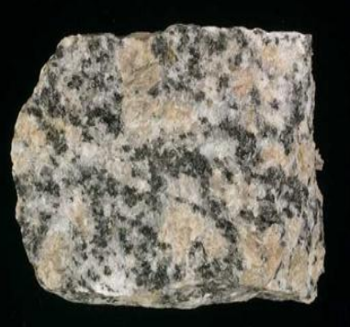

**Observer** l’échantillon à l’œil nu et à la loupe et

**Compléter** les légendes et le titre

Fd Orthose

Mica

Quartz

Fd Plagioclase

*Titre : Echantillon de granite*

* **Etude microscopique**

Pour faire une étude microscopique d’une roche, on réalise une lame mince qui est observée aumicroscope polarisant, c'est un microscope optique qui utilise la lumière polarisée. Il comporte deux filtres polarisants dont les deux directions de polarisation sont croisées, à angle droit.

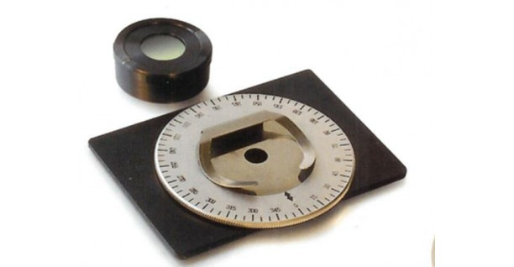

Analyseur

Polariseur

* L'étude des minéraux commence sans analyseur, en lumière polarisée non analysée (LPNA). Elle permet dans un premier temps d'observer la forme et les clivages ( Fracture selon certains plans d'orientation précise, particulière à certains minéraux) des sections, le relief, une éventuelle altération et de distinguer les minéraux par leur couleur (minéraux incolores, colorés ou opaques) et leur pléochroïsme (variation de leur couleur) lors de la rotation de la lame.
* L'étude se poursuit en lumière polarisée analysée (LPA), donc avec les deux filtres croisés.

La LPA permet d'observer la teinte de polarisation , les macles éventuelles, et d'estimer l'angle d'extinction d'une section.

**Ce qu'il faut faire :**

**Premièrement en LPNA** : Polariseur en place, analyseur enlevé. Centrer le cristal à observer et faire tourner la platine principalement pour observer le pléochroïsme,

**Ensuite en LPA** : Sans lame mince, polariseur et analyseur en place, faire tourner le polariseur jusqu'à ce que la lumière disparaisse ou du moins soit la plus foncée possible. Placer la lame mince en utilisant l'objectif faible grossissement et faire la mise au point.

Centrer sur la zone ou le cristal à observer ; faire tourner la lame ( PAS LE POLARISEUR NI L’ANALYSEUR) pour observer la teinte de polarisation caractéristique en position d'éclairement maximum et mesurer éventuellement un angle d'extinction.

**Une erreur à ne pas commettre :** La rotation de l'oculaire souvent pratiquée pour des raisons matérielles compréhensibles ne permet pas une détermination rigoureuse et raisonnée des minéraux et peut même conduire à des identifications erronées. Certes en LPA elle permet d'admirer des couleurs et de les faire changer mais il s'agit d'une curiosité qui n'a rien à voir avec une étude pétrographique : la teinte d'une section est constante, c'est l'intensité de la teinte qui change. De plus la position du minéral à l'extinction ne peut pas être utilisée comme critère de détermination si l'oculaire tourne. En LPNA, le pléochroïsme spectaculaire pour des minéraux comme la biotite ou les amphiboles ne peut pas être observé.

Quelques conséquences :

* Un grenat caractérisé notamment par son extinction permanente en LPA, ne l'est plus si on fait tourner l'analyseur. Comment alors le reconnaître avec certitude ?
* Des minéraux comme l'olivine, la muscovite perdent leurs teintes vives caractéristiques.
* Biotite et hornblende ne peuvent pas être distinguées par leur angle d'extinction.
* Un trou dans une roche deviendra un minéral biréfringent gris beige, pouvant être identifié comme du quartz ou du feldspath. L'andésite de Volvic pourrait ainsi devenir rhyolite, et un calcaire poreux se transformer en calcaire gréseux.
* Le verre volcanique lui aussi amorphe, toujours éteint apparaît gris, ce qui tendrait à en faire une matière cristallisée.

**→ Au microscope polarisant, c'est la lame mince qui tourne.**

**Polariseur et analyseur sont fixes.**

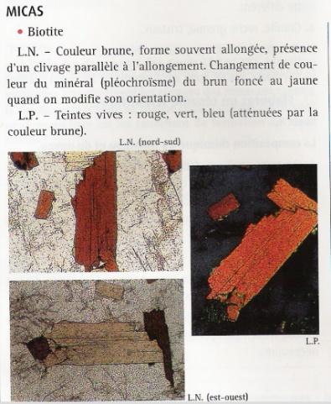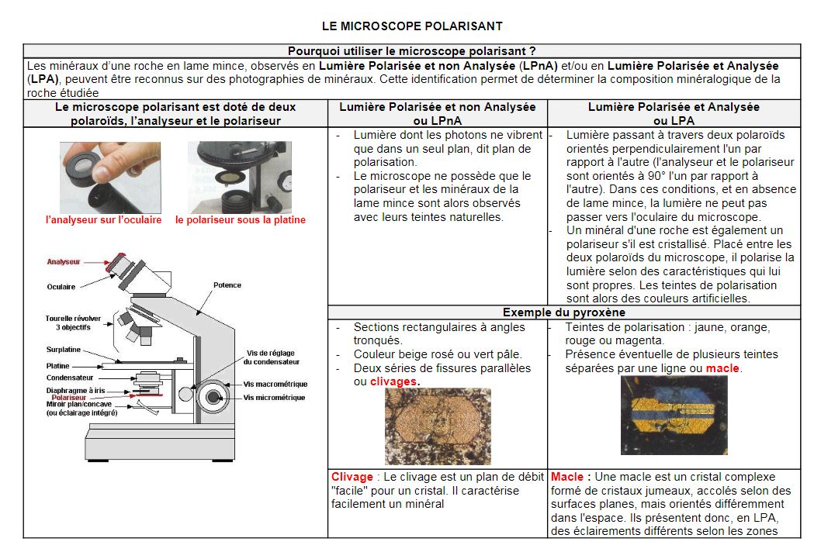 Fiche Technique du microscope polarisant :

*Données utiles :* *Le granite est une roche qui présente les minéraux suivants : le Quartz, des Feldspaths Plagioclases et Feldspaths Orthoses et du Mica*

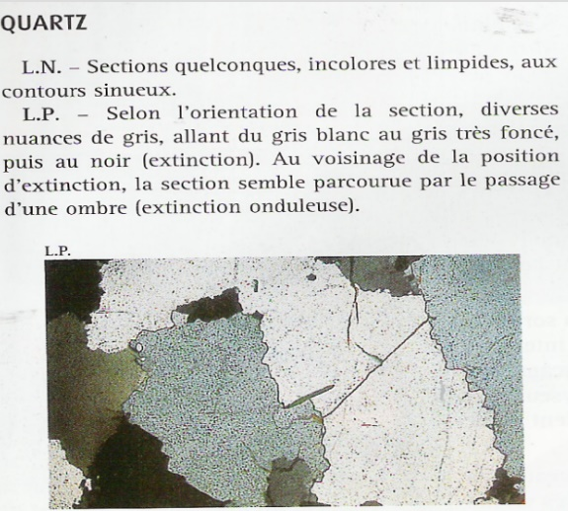

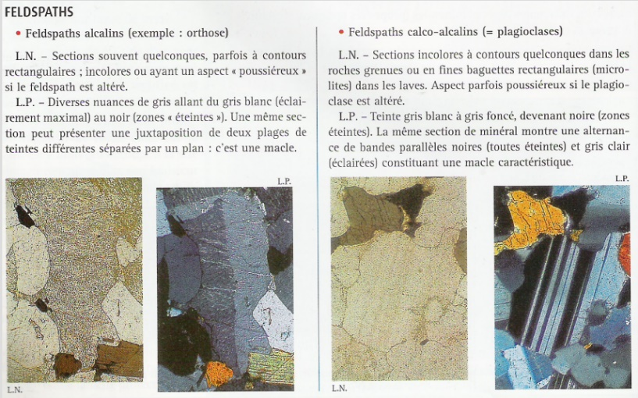

**Réaliser** un dessin légendé de la lame mince de granite

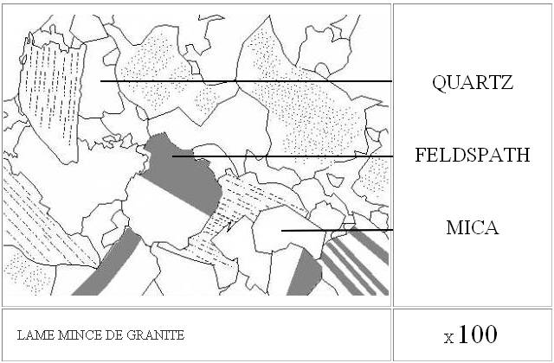

Et **Compléter** le tableau suivant :

|  |  |  |  |
| --- | --- | --- | --- |
| Roches | Texture | Minéraux principaux | Densité |
| Granite | Grenue | Feldspaths Plagioclase et Orthose  Mica  Quartz | 2.6 |
| Basalte | Microlithique | Feldspath Plagioclase  Olivine  Pyroxène | 2.8 |
| Gabbro | Grenue | Feldspaths Plagioclase  Olivine  Pyroxène | 2.8 |

*Données utiles :*

* *Texture grenue : tous les cristaux sont jointifs*
* *Texture microlithique : Roche partiellement cristallisée, tous les minéraux ne sont pas jointifs et on remarque la présence d’un verre volcanique.*